DataSprint
Tableau de bord de suivi des ventes d'une petite boutique
Rapport final · Gestion de Projets Agiles · Master 1 Big Data Analytics (M1 MBDA), UN-CHK
Groupe 1 · Isselmou, Ndeye Sokhna, Ibrahima Gabar Diop · Enseignant : Mama AMAR · Année 2026-2027

1. Contexte, vision et Sprint Goal
Une petite boutique veut mieux comprendre ses ventes de la semaine et décider rapidement. Notre équipe devait concevoir un tableau de bord qui permet au responsable de consulter les indicateurs essentiels, d'explorer les ventes et de repérer quelques tendances. Le travail tient en un sprint Scrum de cinq jours, du mardi 6 au samedi 10 octobre 2026.
Ce projet ne cherche pas la sophistication technique. Il demande d'organiser le travail, de prioriser la valeur, de collaborer, de suivre l'avancement, d'obtenir du feedback et d'améliorer la façon de travailler.

Vision
Permettre au responsable de la boutique de comprendre ses ventes d'un coup d'oeil grâce à un tableau de bord simple.

Sprint Goal
En cinq jours, livrer un tableau de bord qui affiche 4 indicateurs, 3 graphiques, 2 filtres et 3 constats tirés des données.
Utilisateur. Le responsable de la boutique (une boutique fictive de Dakar, Maison Baobab). Hors périmètre. Aucun backend, aucune API, aucune authentification, aucune base de données, aucun déploiement cloud, aucune application mobile. Choix techniques. HTML, CSS et JavaScript, avec des données synthétiques dans un fichier CSV.

2. Équipe, rôles et règles de fonctionnement
Rôle Scrum | Membre | Ce qu'il porte
Product Owner | Isselmou | La vision, l'ordre des stories, la validation des stories terminées.
Scrum Master | Ndeye Sokhna | Les cérémonies, le journal des daily et le burndown, les tests, le fichier de données.
Équipe de réalisation | Ibrahima Gabar Diop | Le tableau de bord (HTML, CSS, JavaScript), le rapport, le dossier à remettre.

Le rôle dit qui veille à ce qu'une chose soit faite, pas qui la fait seul : nous travaillons ensemble sur l'ensemble du projet. Les règles sont écrites dans le dépôt et suivies par toute l'équipe.
- Un board partagé sur GitHub Projects, avec quatre colonnes : À faire, En cours, À valider, Terminé. Une story ou une tâche est une carte.
- Un daily de 10 à 15 minutes : qu'ai-je fait, que vais-je faire, qu'est-ce qui me bloque. Les réponses sont notées dans le journal.
- Une Definition of Done. Une story est terminée quand elle répond à ses critères, que les calculs sont vérifiés sur quelques lignes, que le graphique est lisible, qu'un autre membre l'a relue et que le Product Owner l'a acceptée.
- Des pull requests relues. Tout ajout au dépôt passe par une pull request relue par un autre membre avant d'être fusionné.

3. Product Backlog, priorisation et estimation
Les huit besoins du sujet (B1 à B8) sont devenus huit user stories, écrites sous la forme « En tant que responsable de boutique, je veux… afin de… ». Chacune a deux à trois critères d'acceptation mesurables, une priorité (Must, Should, Could) et une estimation en story points. Les points sont relatifs, sur une suite de Fibonacci : ils comparent la taille des stories, ils ne promettent pas une durée.
ID | User story (résumé) | Prio. | Pts | Critères d'acceptation principaux
US01 | Voir le chiffre d'affaires et le nombre de commandes | Must | 3 | CA = somme de quantité x prix ; valeurs visibles sans clic ; vérifiées sur un échantillon.
US02 | Voir la quantité vendue et le panier moyen | Must | 2 | Panier moyen = CA / commandes ; vérifié sur un échantillon.
US03 | Suivre l'évolution des ventes par date | Must | 5 | Graphique lisible, dates ordonnées ; la somme des points égale le CA total.
US04 | Comparer les ventes par catégorie | Must | 3 | Classement trié ; la somme des catégories égale le CA total.
US05 | Identifier les produits les plus vendus | Should | 3 | Top 5 affiché, critère de tri indiqué.
US06 | Filtrer le tableau de bord | Should | 5 | Filtres période et catégorie, appliqués à tout ; retour à la vue complète.
US07 | Comparer par canal ou par zone | Could | 3 | Vue comparative simple, cohérente avec le total.
US08 | Disposer de trois constats rédigés | Must | 3 | Une phrase chacun, justifiée par une donnée visible, validée par le PO.

Le total est de 27 points : 16 en Must, 8 en Should, 3 en Could. Les trois visualisations et les deux filtres demandés par le sujet sont dans l'incrément minimum, donc US05 et US06 sont engagées malgré leur priorité Should. US07 (Could) reste hors du sprint, à prendre si la capacité le permet. Le Sprint Planning du jour 1 a retenu 7 stories pour 24 points.

4. Sprint Backlog et suivi de l'avancement
Le sprint est découpé en 22 tâches : une partie rattachée aux 7 stories engagées, le reste pour les cérémonies et les livrables. Chacune a un jour, une priorité et un responsable sur le board. Le détail, avec les numéros des issues, est dans le fichier du Sprint Backlog du dépôt.
Jour | Travail prévu
J1, mar. 6 oct. | Sprint Planning, validation de la vision et de l'ordre des stories, fichier de données.
J2, mer. 7 oct. | Page de base et lecture du CSV, indicateurs des stories US01 et US02, vérification sur un échantillon, journal.
J3, jeu. 8 oct. | Graphiques par date et par catégorie, Top 5, filtres par période et par catégorie, mise en forme.
J4, ven. 9 oct. | Tests des stories, trois constats, support de démonstration, US07 si la capacité le permet.
J5, sam. 10 oct. | Sprint Review, rétrospective, rapport final, remise du dossier.

Burndown
Les points restants sont mis à jour chaque soir. Une story ne baisse le compteur qu'une fois terminée au sens de la Definition of Done, c'est pourquoi la courbe reste à 24 au jour 2. Au jour 3, US01 et US02 (5 points) sont terminées.
Jour | Points restants | Points idéaux
J1 | 24 | 24
J2 | 24 | 19
J3 | 19 | 14
J4 | À compléter | 10
J5 | À compléter | 0

Obstacles
- Le Product Owner n'avait pas encore accepté l'invitation au dépôt GitHub (signalé au jour 2, toujours en cours au jour 4). Un guide pas à pas lui a été écrit pour valider les stories depuis le board.

5. L'incrément livré et ses résultats
Le tableau de bord s'ouvre dans un navigateur, sans compte ni base de données (un petit serveur local suffit pour lire le fichier). Il lit un fichier CSV de 289 commandes synthétiques sur quatre semaines (du 7 septembre au 4 octobre 2026). Une ligne du fichier est une commande.
- 4 indicateurs : chiffre d'affaires, commandes, quantité vendue, panier moyen, avec l'évolution par rapport à la semaine précédente.
- 5 graphiques : évolution des ventes par date, ventes par catégorie, Top 5 des produits, ventes par jour de la semaine, canal et zone.
- 3 filtres : période (semaine ou toute la période), catégorie, canal. Ils s'appliquent à tout le tableau de bord.
- 3 constats écrits à partir des chiffres affichés, et un tableau jumeau pour chaque graphique.
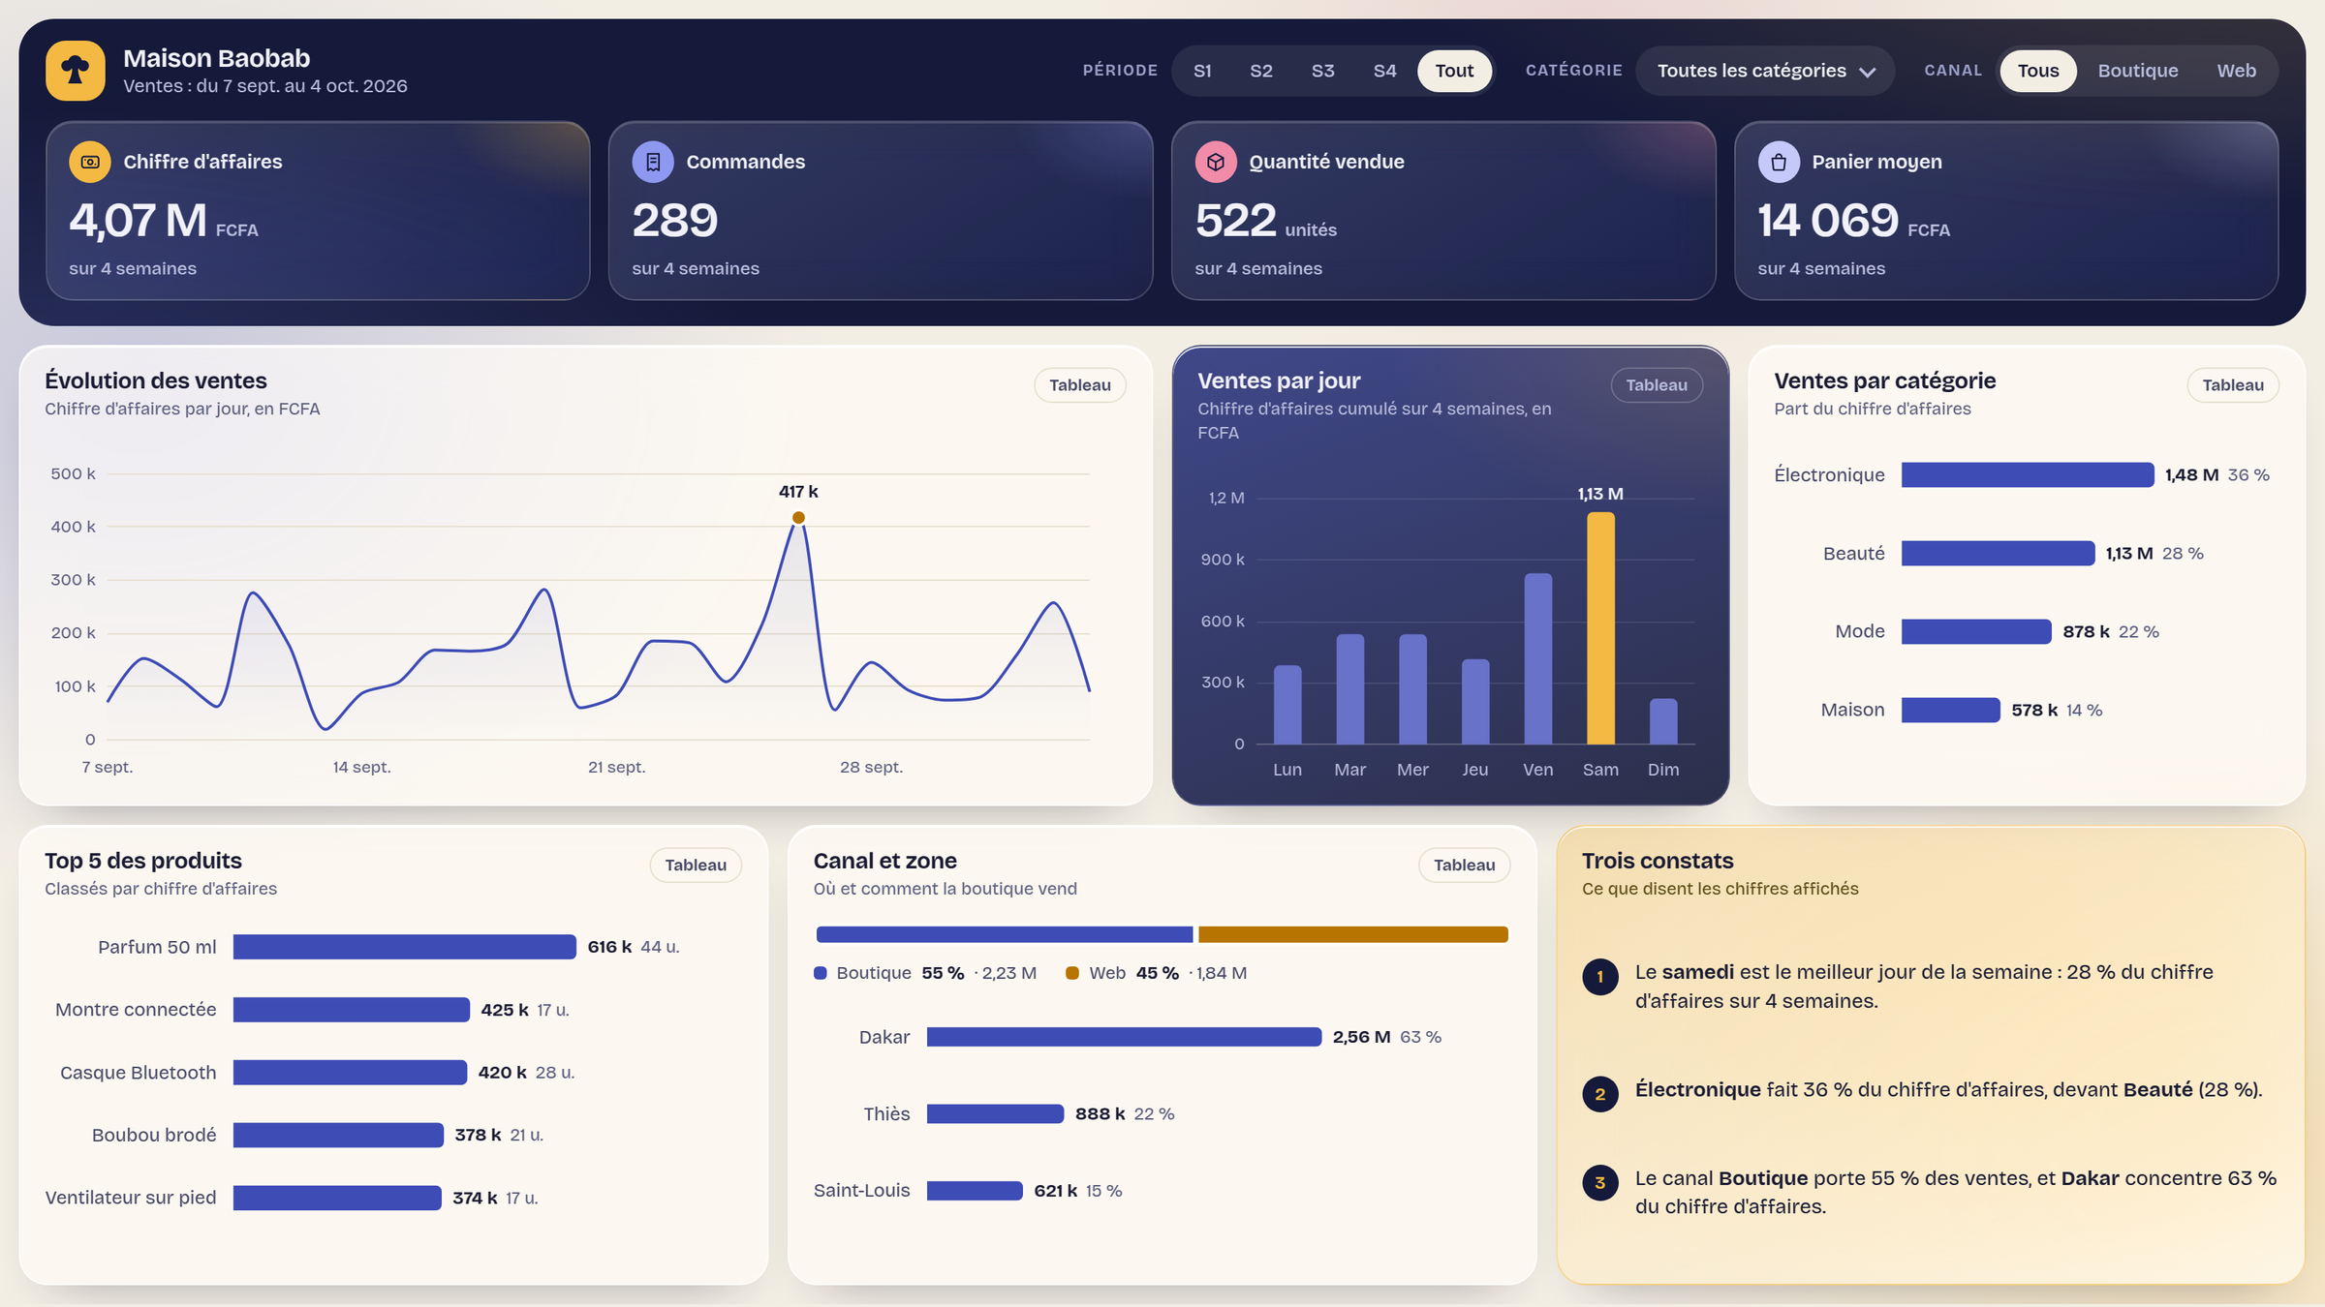
Figure 1. Le tableau de bord sur les quatre semaines.

Résultats
Indicateur | 4 semaines | Semaine 4 | Semaine 3
Chiffre d'affaires | 4 066 000 FCFA | 898 500 FCFA | 1 248 500 FCFA
Commandes | 289 | 68 | 78
Quantité vendue | 522 | 106 | 133
Panier moyen | 14 069 FCFA | 13 213 FCFA | 16 006 FCFA

La semaine 4 recule de 28 % en chiffre d'affaires par rapport à la semaine 3. Les trois constats affichés sur la période complète sont :
- Le samedi est le meilleur jour de la semaine : 28 % du chiffre d'affaires sur quatre semaines.
- L'Électronique fait 36 % du chiffre d'affaires, devant la Beauté (28 %).
- Le canal Boutique porte 55 % des ventes, et Dakar concentre 63 % du chiffre d'affaires.

Qualité et choix techniques
- Les valeurs ont été recalculées séparément sur le fichier CSV (chiffre d'affaires, commandes, quantités, panier moyen, jour fort, parts par catégorie). Elles sont identiques à l'affichage.
- Le tableau de bord tient dans un seul écran d'ordinateur et s'adapte aux tablettes et aux téléphones, de 320 à 2560 pixels de large.
- Les couleurs sont limitées à trois teintes (indigo, safran, rose), avec des contrastes vérifiés pour que les graphiques restent lisibles.
- Les bibliothèques de graphiques et de lecture du CSV sont copiées dans le dépôt : la démonstration marche hors ligne.
Le Sprint Goal est atteint et dépassé : le tableau de bord compte 5 graphiques et 3 filtres, là où le sujet en demandait 3 et 2.

6. Sprint Review : feedbacks et stories acceptées ou non
La Sprint Review a lieu le jour 5 : démonstration, retours, puis décision du Product Owner sur chaque story selon ses critères d'acceptation et la Definition of Done. Le tableau suivant est rempli pendant la review.
Story | Pts | Décision du Product Owner | Retour
US01 | 3 | À compléter | À compléter
US02 | 2 | À compléter | À compléter
US03 | 5 | À compléter | À compléter
US04 | 3 | À compléter | À compléter
US05 | 3 | À compléter | À compléter
US06 | 5 | À compléter | À compléter
US07 | 3 | À compléter | À compléter
US08 | 3 | À compléter | À compléter

Feedbacks reçus : À compléter

7. Rétrospective : leçons apprises et amélioration prioritaire
La rétrospective a lieu après la review. Voici ce que nous avons déjà observé pendant le sprint, à discuter ensemble.
- Ce qui a bien marché : les pull requests relues ont fait remonter de vrais écarts (valeurs de contrôle du journal, légende d'un graphique) ; les calculs ont été vérifiés par une autre personne que celle qui les avait écrits ; tout le travail est traçable dans le dépôt.
- Ce qui a moins bien marché : le fichier de données est passé de 178 à 289 lignes en cours de sprint, ce qui a obligé à corriger les valeurs de contrôle dans plusieurs documents ; le Product Owner n'avait pas encore rejoint le dépôt au jour 4 ; GitHub ne propose pas la protection de branche sur un dépôt privé gratuit, donc la règle « relu avant fusion » repose sur la discipline de l'équipe.
Start (à commencer) | Stop (à arrêter) | Continue (à conserver)
À compléter | À compléter | À compléter

Action d'amélioration retenue : À compléter

Annexes

Annexe A. Board au début du sprint
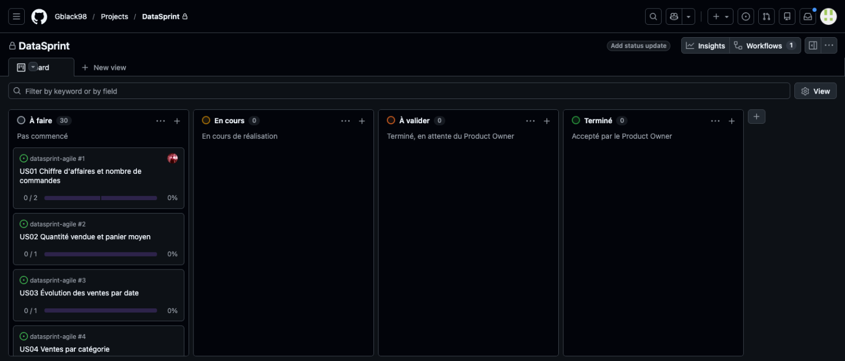
Les 30 cartes sont dans la colonne À faire.

Annexe B. Journal des daily
Jour | Membre | Fait depuis hier | Prévu aujourd'hui | Obstacle
J2 – mer. 07/10 | Ibrahima | Création du board et des cartes du sprint | Page HTML et lecture du CSV (#49), chiffre d'affaires et commandes (#58), quantité et panier moyen (#60) | Aucun
J2 – mer. 07/10 | Isselmou | Validation de la vision, du Sprint Goal et de l'ordre des stories (#46) | Rejoindre le dépôt et le board | Invitation au dépôt pas encore acceptée
J2 – mer. 07/10 | Ndeye Sokhna | Animation du Sprint Planning (#47), fichier CSV des ventes (#48) | Valeurs de contrôle de US01 (#59), journal et burndown (#50) | Aucun
J3 – jeu. 08/10 | Ibrahima | Page de base, lecture du CSV, indicateurs US01 et US02 | Graphique par date (#61), Top 5 (#63), filtre par période (#64) | Aucun
J3 – jeu. 08/10 | Isselmou | Guide du board reçu | Mise en forme du tableau de bord (#51) | Accès au dépôt en cours
J3 – jeu. 08/10 | Ndeye Sokhna | Valeurs de contrôle calculées : CA 4 066 000 FCFA, 289 commandes, panier moyen 14 069 FCFA | Graphique par catégorie (#62), filtre par catégorie (#65) | Aucun
J4 – ven. 09/10 | Ibrahima | Graphique par date, Top 5, filtre par période | Corrections après les tests, préparation du rapport (#56) | Aucun
J4 – ven. 09/10 | Isselmou | Mise en forme du tableau de bord | Trois constats (#67), démonstration (#53) | Aucun
J4 – ven. 09/10 | Ndeye Sokhna | Graphique par catégorie, filtre par catégorie | Tests des stories (#52), US07 si le temps le permet (#66) | Aucun

